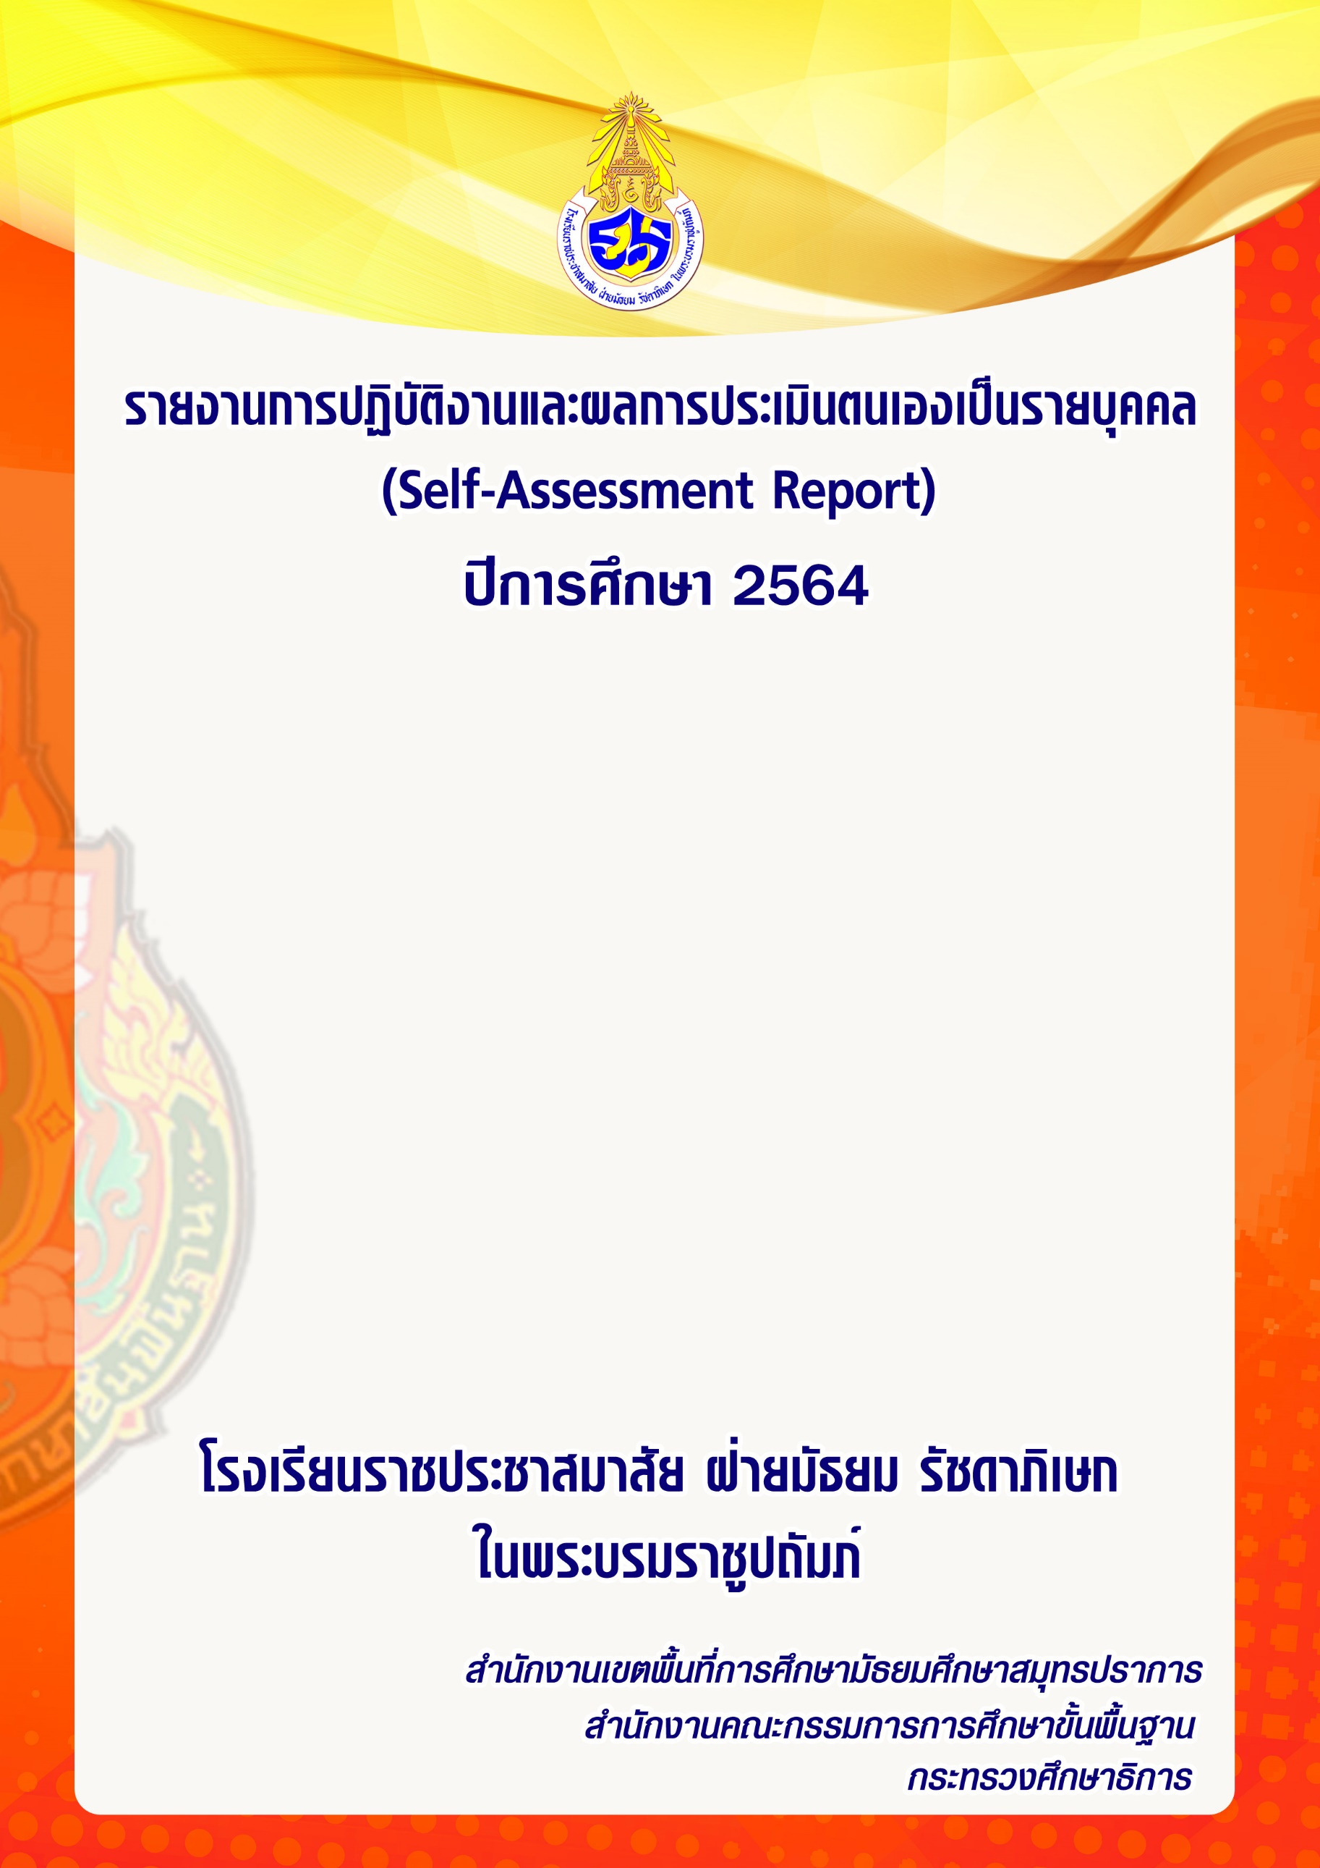

รูปภาพ

**ชื่อ-นามสกุล   
ตำแหน่ง   
กลุ่มสาระการเรียนรู้**

**คำนำ**

ข้าพเจ้า นายภูเบศร์ ขาวพุ่ม ครู กลุ่มสาระการเรียนรู้ วิทยาศาสตร์และเทคโนโลยี   
โรงเรียนราชประชาสมาสัย ฝ่ายมัธยม รัชดาภิเษก ในพระบรมราชูปถัมภ์ สังกัด สำนักงานเขตพื้นที่การศึกษามัธยมศึกษาสมุทรปราการได้จัดทำรายงานการปฏิบัติงานและผลการประเมินตนเองเป็นรายบุคคล   
ประจำปีการศึกษา 2564 เพื่อนำเสนอผลการดำเนินงานในการพัฒนาคุณภาพการศึกษา ให้บรรลุผลตามมาตรฐานคุณภาพการศึกษาโรงเรียนราชประชาสมาสัย ฝ่ายมัธยม รัชดาภิเษก ในพระบรมราชูปถัมภ์   
ประจำปีการศึกษา 2564

ข้าพเจ้าได้ดำเนินการจัดทำเอกสารนี้ขึ้น เพื่อเป็นการรวบรวมผลงานและกิจกรรมต่างๆ   
ซึ่งเป็นการนำเสนอให้เห็นถึงการเพิ่มพูนความรู้และทักษะในกระบวนการทำงานให้เป็นระบบและครบถ้วนทุกประเด็น เพื่อนำข้อมูลไปจัดทำรายงานการพัฒนาคุณภาพการศึกษาประจำปีของกลุ่มสาระการเรียนรู้/งาน ฉบับสมบูรณ์

**เอกสารฉบับนี้ ประกอบด้วย**

ส่วนที่ 1 ข้อมูลทั่วไป

ส่วนที่ 2 ผลการปฏิบัติงานในหน้าที่

ส่วนที่ 3 แนวทางการพัฒนาการศึกษา

ส่วนที่ 4 บันทึกพฤติกรรมที่เป็นคุณความดี

ส่วนที่ 5 บันทึกความคิดเห็นของหัวหน้ากลุ่มสาระฯ ผู้บังคับบัญชา

ภาคผนวก

หากมีข้อผิดพลาดหรือบกพร่องประการใด ขอกราบขออภัยไว้ ณ ที่นี้ด้วย

ลงชื่อ ....................................................  
 ( ) ตำแหน่ง ครู

**สารบัญ**

หน้า

ส่วนที่ 1 ข้อมูลทั่วไป

1.1 ประวัติส่วนตัว

1.2 ประวัติการศึกษา

1.3 ประวัติการรับราชการ

1.4 ประวัติการหยุดราชการ

ส่วนที่ 2 ผลการปฏิบัติงานในหน้าที่

2.1 ผลการปฏิบัติงาน

2.2 ผลการปฏิบัติงานครูที่ปรึกษา

2.3 การปฏิบัติงานหน้าที่พิเศษ

2.4 การปฏิบัติงานหน้าที่อื่นๆ

2.5 การพัฒนาตนเอง

2.6 ผลงานที่ภาคภูมิใจ

2.7 ผลงานทางวิชาการที่เกิดจาการปฏิบัติงานในหน้าที่

2.8 ผลงานที่เกิดกับนักเรียน

2.9 ผลการจัดการเรียนรู้

2.10 กระบวนการจัดการเรียนรู้

ส่วนที่ 3 แนวทางการพัฒนาการศึกษา

3.1 ความต้องการในการพัฒนาตนเอง

3.2 ความต้องการในการพัฒนาคุณภาพผู้เรียน

ส่วนที่ 4 บันทึกพฤติกรรมที่เป็นคุณความดี

ส่วนที่ 5 บันทึกความคิดเห็นของหัวหน้ากลุ่มสาระฯ ผู้บังคับบัญชา

ภาคผนวก